家庭数

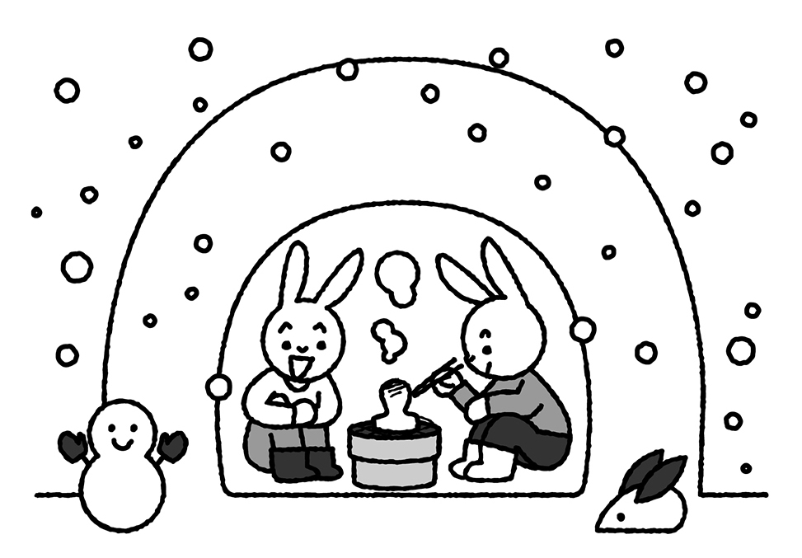

のより

◆６年生の◆

・をにするためにやをしっかりして、さんなどがしたものをつかうことがだと分かった。

・いがけないがきるがあるので、をしく、にうことがだとわかった。

・これからもはっていくとうので、しい使い方をして、・にしていきたいといました。

・やシンナーだけがないとっていたけれど、のでのみをよりくんだりしてもにかかわることがあることをりました。

・はとてもでをおさえてくれるものもあるけど、むやみにいすぎたり、のをうなどいをえるとのにがあることをりました。のしいいをって、よりよいがでるようしっかりでんだりしようといます。

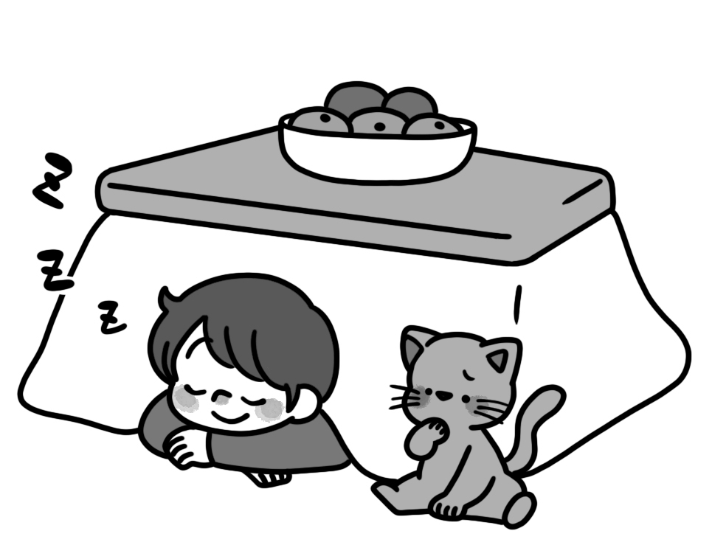

◎ほけんだよりは７より、ペーパーレスをし、のホームページにをしております。も、なはで、それはホームページにいたしますので、ごいただけるといです。

◎いもので４もおしまいです。もっのさんとのたちがやかにごせますようにおりしています。

　いおをおえ

　ください。

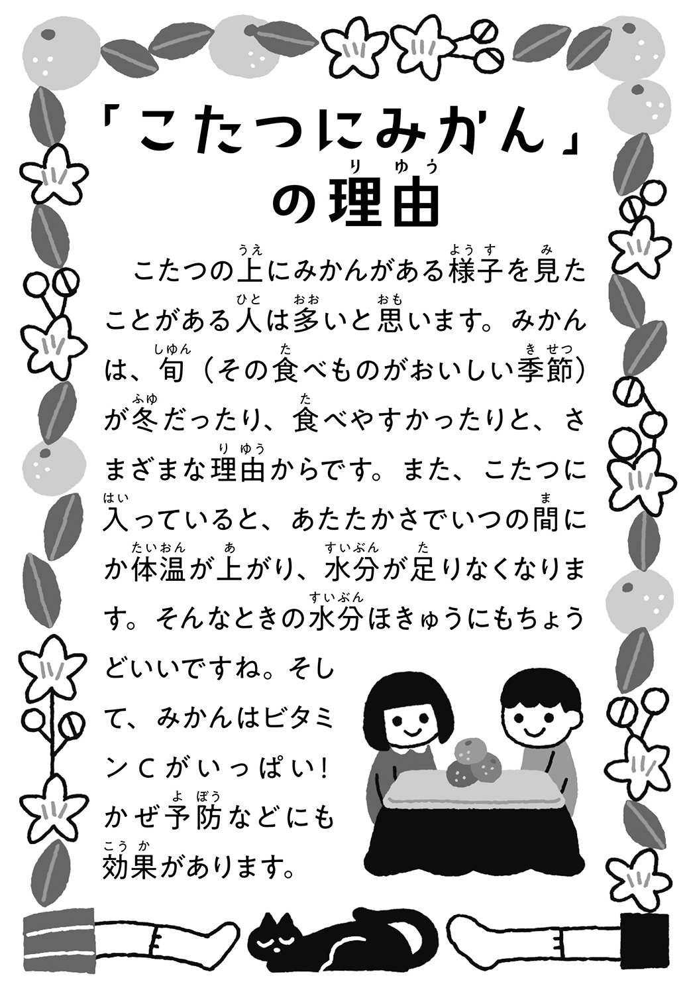

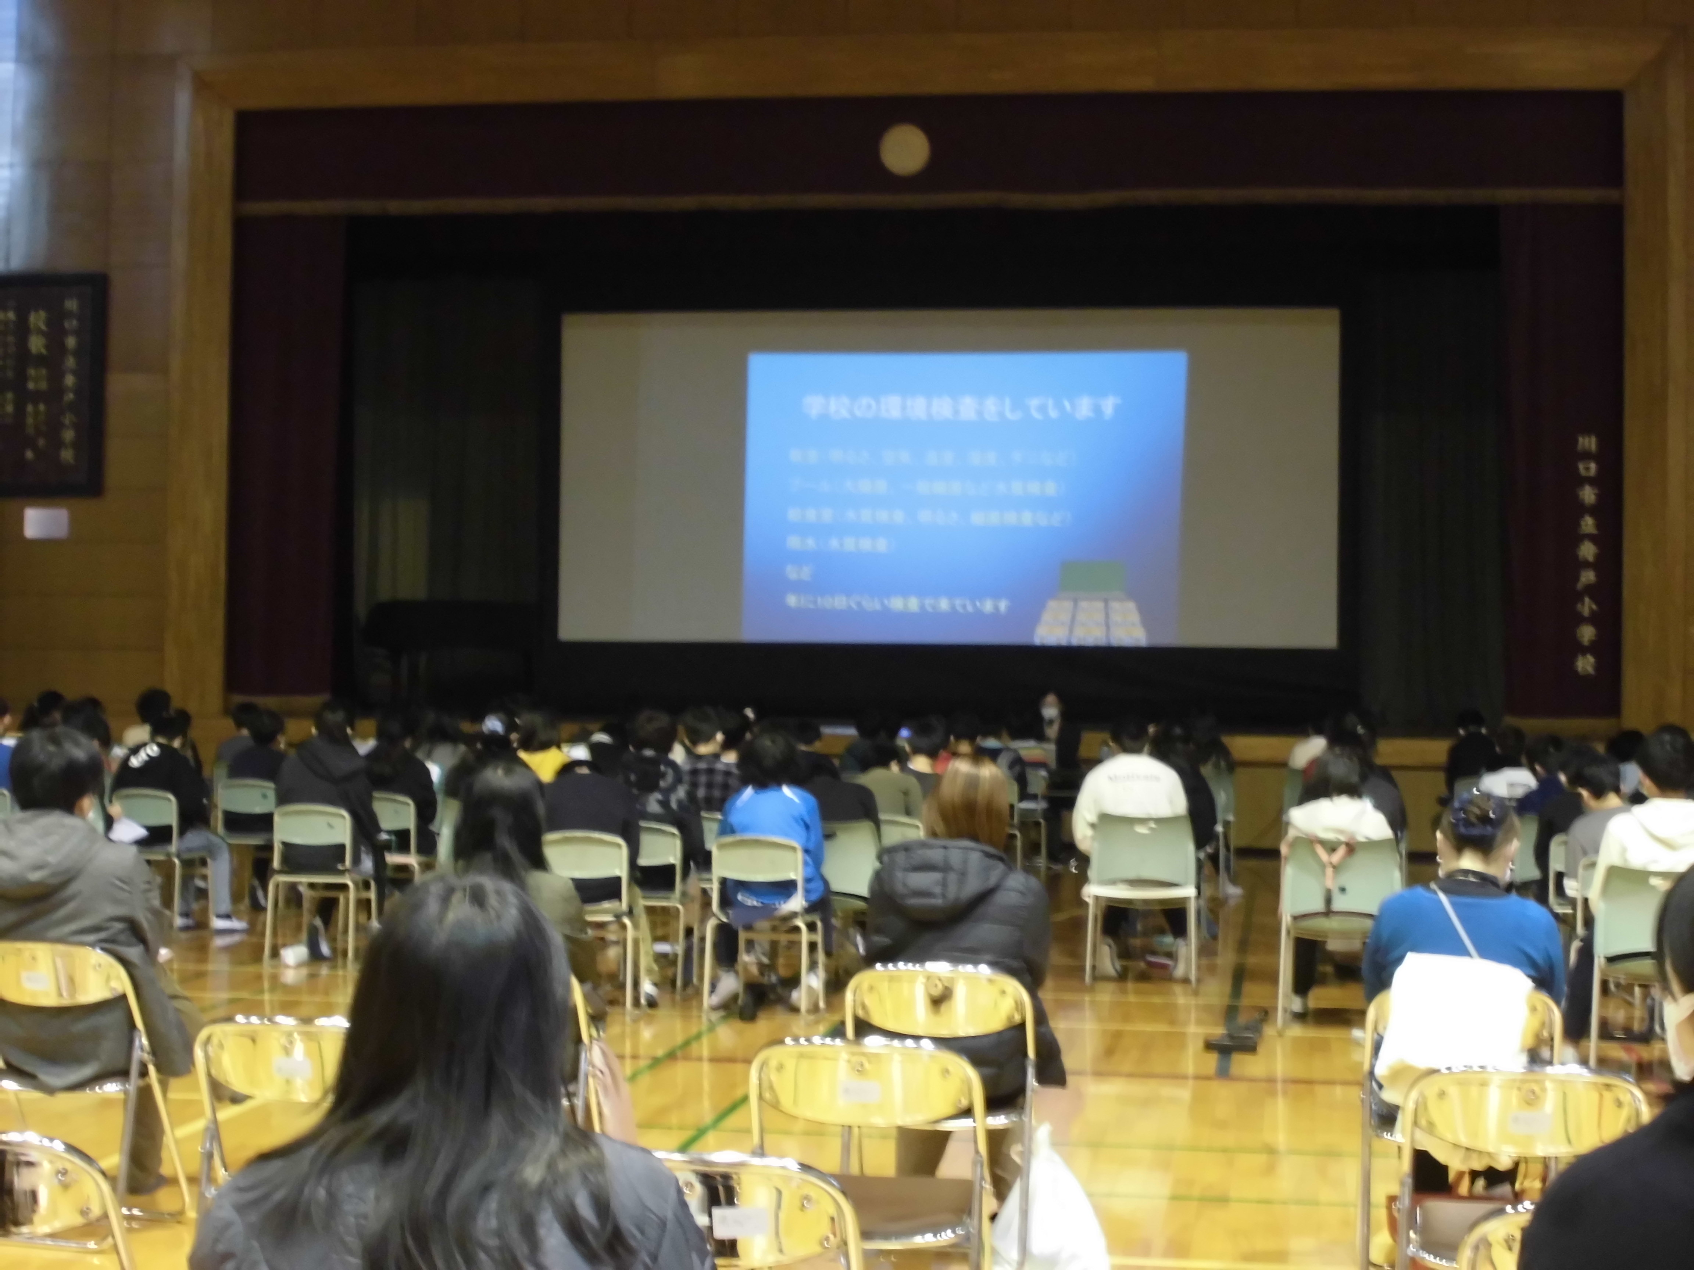

　みのさんの生活のを調べ、グラフにしてみました。ののへこんでいるところが、がかったところです。グラフをみると「すいみん」と「メディア」についてのがのようです。みは少しをして、くてみたり、スマホやパソコンかられるをったりするとよいですね。

|  |  |
| --- | --- |
|  | 全　校（点） |
|  | ７１ |
| しょくじ  クマの人形   | ８７ |
|  | ８７ |
|  | ６８ |
|  | ８５ |



◎にはがめられています。のいをするとになり、・につながることもあります。

◎はとはうので他のにあげたり、もらったりしてはいけません。

◎にはみ合わせのいものもあるので、またはおでみましょう

１２月９日（金）に６と６ののをに薬物をいました。はなどでからおになっている、の先生です。やせい、ドラッグなど、でされているのおのにも、おでられているやおさんでもらうのしいいについてえていただきました。また、やココア、チョコレートなどなにまれる「カフェイン」もにたくさんんでしまうと、がえたり、をってしまうこともある、というおもありました。

どんなでも、いをえてしまうと、にとってくないことがこることがあります。みなさんも、をむときは・をってしましょう。

をしました！

令　和　４年１２月

川口市立舟戸小学校

保　　健　　室

ひだまり